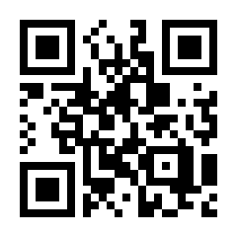
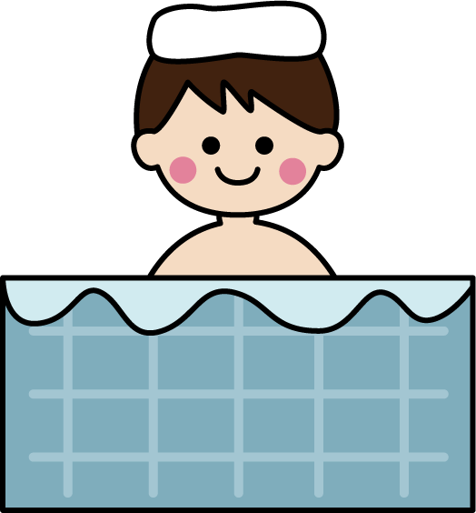
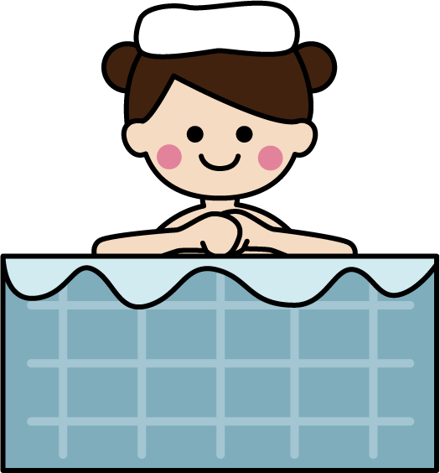
ここに文章ここに文章ここに文章ここに文章ここに文章ここに文章ここに文章ここに文章ここに文章ここに文章ここに文章ここに文章ここに文章ここに文章ここに文章ここに文章ここに文章ここに。
ここに文章ここに文章ここに文章ここに文章ここに文章ここに文章ここに文章ここに文章ここに文章ここに文章ここに文章ここに文章ここに文章ここに文章ここに文章ここに文章ここに文章ここに。
ここに文章ここに文章ここに文章ここに文章ここに文章ここに文章ここに文章ここに文章ここに
ここに文章ここに文章
MAP
ここ文章
テンプレＢａｂｙの湯
ここ文章
ここに文章ここに文章
ここに文章ここに文章ここ
ここ文章
ここ文章
ここに文章ここに文章ここ
タイトルタ

ここに文章ここに文章ここに文章ここに文章ここに文章ここに文章ここに文章ここに文章ここに文章ここに文章ここに文章ここに文章ここに文章ここに文章ここに文章ここに文章ここに文章ここに文章ここに文章ここに文章ここに文章ここに文章！

